1. Lee y completa el abecedario:
Tema 1
Actividades de Refuerzo
Nombre: ................................................................................................ Curso: ..................................
a
c

e

j

l

ñ

p

u

w

z

h

s

m

x

2. Descubre sus nombres y apellidos:





Rocío
Lucas
Celia
Roberto
Cano
García
Almagro
Fernández

1. Separa las sílabas y escribe su número:
paz tren
Tema 1
Actividades de Ampliación
Nombre: ................................................................................................ Curso: ..................................
coche lápiz
maleta colores
semáforo felicidad
2. Completa con mayúscula o minúscula.
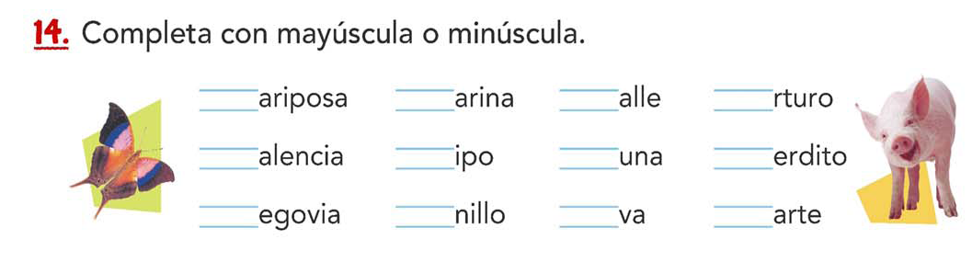
ariposa
alencia
egovia
arina
ipo
nillo
alle
una
va
rturo
erdito
arte

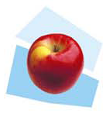
3. Ordena estas palabras y forma una oración.
de niña La come manzana. tarta
4. Responde.
- ¿Cuántas palabras forman la oración que has escrito?
- Clasifica las palabras que la forman:
dos letras
cuatro letras
cinco letras
siete letras

